**生命科学学院2019考研分享交流会圆满举行**

4月21日下午，中南大学生命科学学院2019考研分享交流会在中南大学湘雅医学院新校区福庆楼四楼报告厅举行。生命科学学院李善妮副院长，项荣副院长，辅导员陈梅明老师出席此次考研分享交流会，交流会由生物信息学1701班佘皓援同学主持。

李善妮副院长在交流会正式开始前进行讲话。李善妮副院长建议同学们在专业与院校选择上要端正态度，目标明确；对考研要有清晰的概念，对初试复试要做充分准备，以信心，爱心，平常心来面对考研。

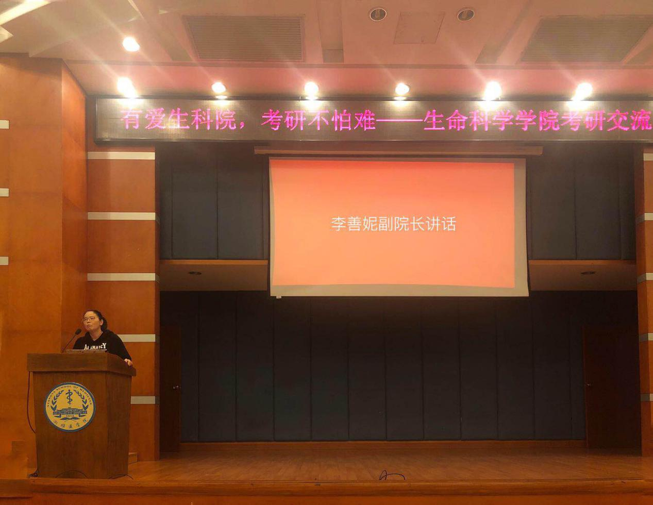

交流会邀请了4位拟录取的2015级同学为2016级和2017级的同学们传授考研经验。董毅学长概述了考研要点，希望学弟学妹们明确职业规划，了解意向院校，合理计划安排，落实复习策略；贾一珍学长分享了自己跨专业考研的经验，现身说法，权衡利弊，帮助同学们明确目标，提早准备；林超学长以个人经历强调时间安排的重要性，并对考研相关资料进行分享；孟阳学姐与大家分享面试经验，以亲身经历告诉大家，一切镇定自若都是有恃无恐。学长学姐们在分享结束后就同学们的提出的疑惑进行解答。

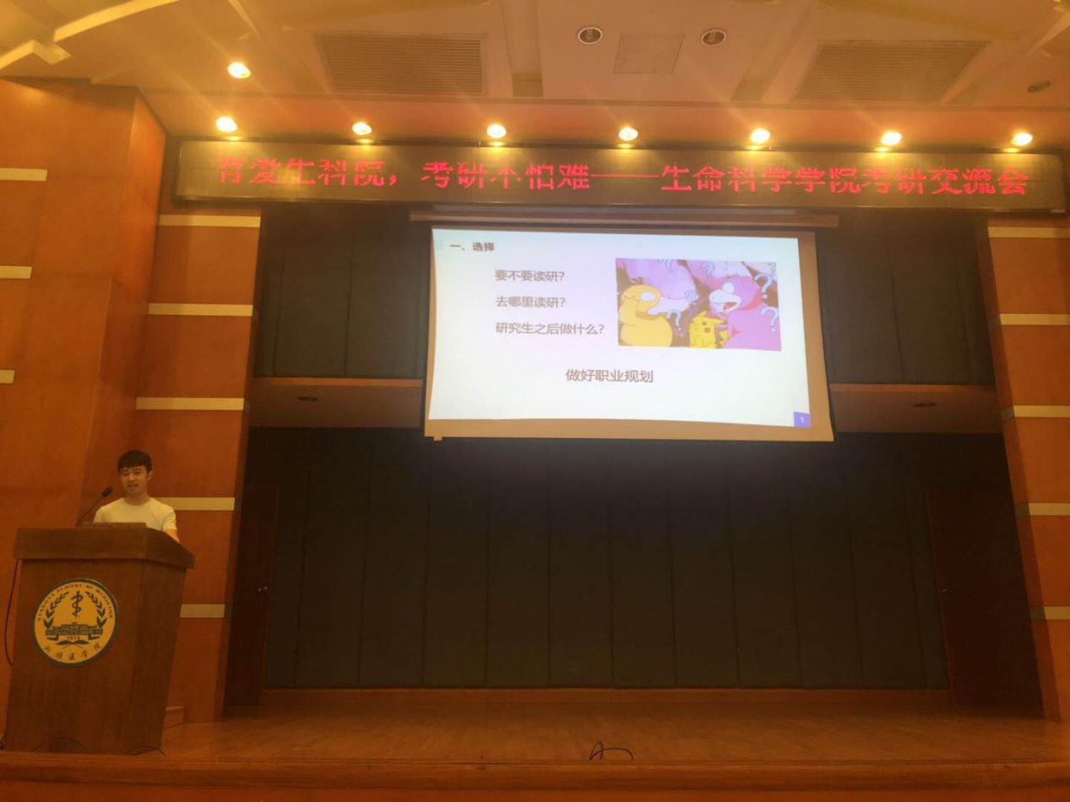

四位学长学姐分享结束后，项荣副院长针对同学们在考研面试中遇到的相关问题和注意事项进行指导。项荣副院长强调同学们回答思政问题要立场坚定；面对英语提问回答要镇定，要注重平时的学习和积累；建议同学们对意向导师本人、学术成就及论文专著要有全面详细的了解。

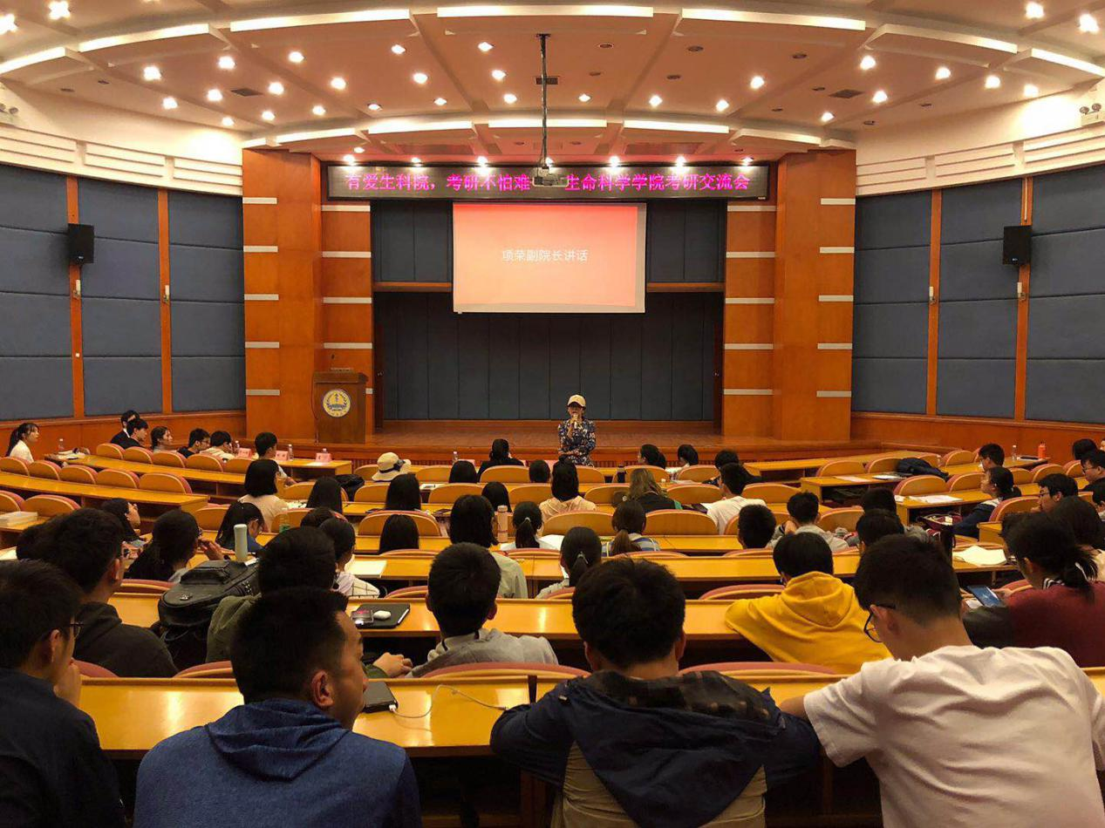

蔡煜锋同学代不能到场的学长学姐宣读了对同学们的考研寄语。辅导员陈梅明老师为交流会进行总结发言。至此，生命科学学院2019考研分享交流会圆满结束。

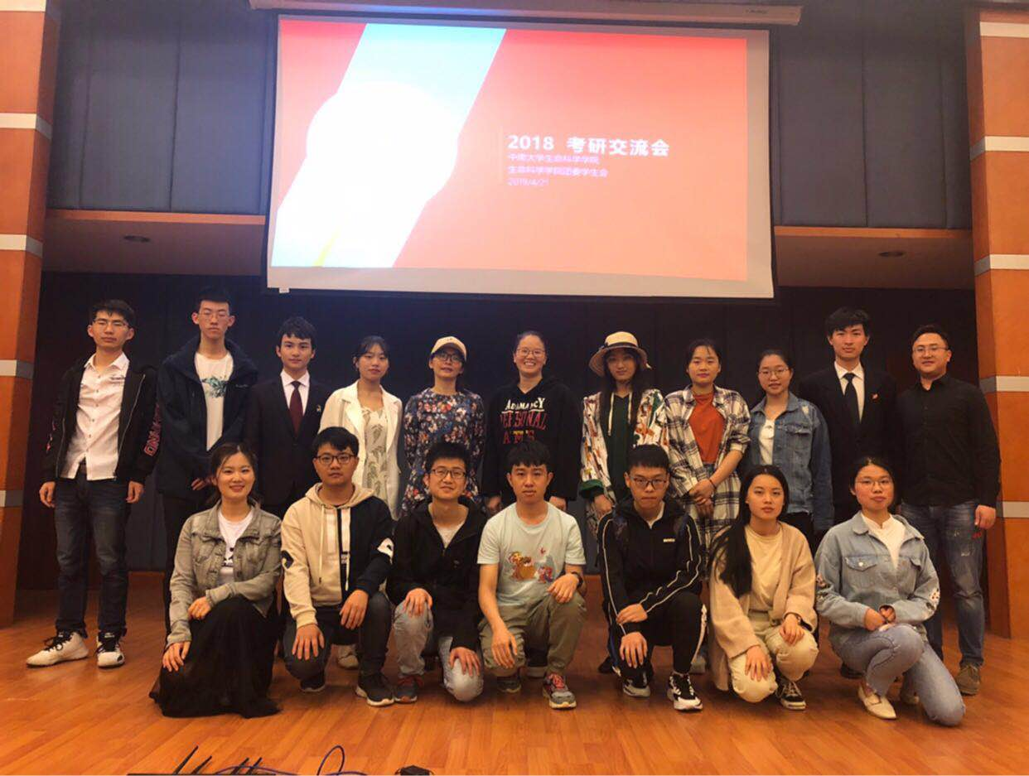

作者：张彬